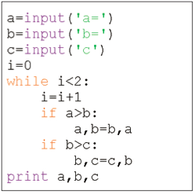

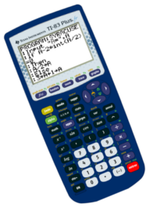
SOMME DES TERMES D’UNE SUITE

Librement inspiré d’un exercice du manuel Odyssée T^{le} ESL.
Avec l’aimable autorisation des éditions Hatier.

- Considérons le programme ci-contre.
- Sans entrer le programme dans la calculatrice, déterminer
le nombre final renvoyé si on donne à N la valeur 2.
- Ce programme permet de calculer le terme de rang n de laquelle des 3 suites (u_{n}) ?
- Pour n entier : u_{n} = 0,5n+3.
- u₀ = 2, et pour tout n entier u_{n+1} = 0,5u_{n} + 3.
- u₀ = 2, et pour tout n positif u_{n} = 0,5u_{n} + 3.

- Considérons les programmes suivants :

- Lequel de ces trois programmes permet de calculer la somme des 6 premiers termes de la suite (u_{n}) définie au 1. ?
- Que permet de déterminer le programme nommé ALGO 2 ?

- Modifier le programme ALGO 3 pour qu'il demande un nombre entier n en entrée et en retour renvoie la somme des n+1 premiers termes de la suite (u_{n}).

- Adapter et utiliser ces programmes pour obtenir chacun des résultats suivants :
- u₀ = 3, et pour tout n entier u_{n+1} = 0,1u_{n} - 1. Calculer u₂₀.
- u₀ = 0,5, et pour tout n entier u_{n+1} = 2u_{n} + 2. Calculer u₀ + u₁ + … + u₁₀.
- u₀ = 3, et pour tout n entier u_{n+1} = 0,4u_{n} + 1. Calculer u₁₂ + u₁₃ + … + u₂₀.
- u₀ = 1, et pour tout n entier u_{n+1} = 1,1u_{n} + 2. Déterminer le premier terme n tel que u_{n} 50.


Hors du cadre de la classe, aucune reproduction, même partielle, autres que celles prévues à l'article L 122-5 du code de la propriété intellectuelle, ne peut être faite de ce site sans l'autorisation expresse de l'auteur.
www.maths-et-tiques.fr/index.php/mentions-legales

